椿萱绿筑·耆乐社区服务中心
全年负荷计算书

工程名称 | 椿萱绿筑·耆乐社区服务中心
设计编号 | 2024-12-2
建设单位 | 1
设计单位 | 1
计 算 人
校 对 人
审 核 人
计算日期 | 2024年12月19日

采用软件 | 暖通负荷BECH2024
软件版本 | 20240430(SP1)
研发单位 | 北京绿建软件股份有限公司
正版授权码 | T15139647906
目 录

1 建筑概况 1
2 气象数据 1
2.1 气象地点 1
2.2 逐日干球温度表 1
2.3 逐月辐照量表 2
2.4 峰值工况 2
3 软件介绍 2
4 围护结构 2
4.1 屋顶构造 2
4.1.1 屋顶构造一 2
4.2 外墙构造 3
4.2.1 填充墙构造一 3
4.3 挑空楼板构造 3
4.3.1 挑空楼板构造一 3
4.4 楼板构造 3
4.4.1 控温房间楼板构造一 3
4.5 周边地面构造 4
4.5.1 周边地面构造一 4
4.6 非周边地面构造 4
4.6.1 非周边地面构造一 4
4.7 门构造 4
4.8 窗构造 4
5 房间类型 5
5.1 房间参数表 5
5.2 作息时间表 5
6 系统设置 5
6.1 系统划分 5
6.2 运行时间表 5
7 计算结果 6
7.1 模拟周期 6
7.2 全年冷暖需求 6
7.3 负荷分项统计 6
7.4 逐月负荷表 7
8 附录 9

建筑概况
地理位置 | 河南-安阳
气候分区 | 寒冷B区
北纬 | 36.00
东经 | 114.36
建筑名称 | 椿萱绿筑·耆乐社区服务中心
建筑类型 | 公共建筑
建筑面积 | 地上 7494 ㎡ | 地下 0.00 ㎡
建筑高度 | 地上 12.60 m | 地下0.00
建筑层数 | 地上 3 | 地下 0
北向角度 | 90°

气象数据

气象地点
河南-安阳, 《建筑节能气象参数标准》JGJ346-2014

逐日干球温度表
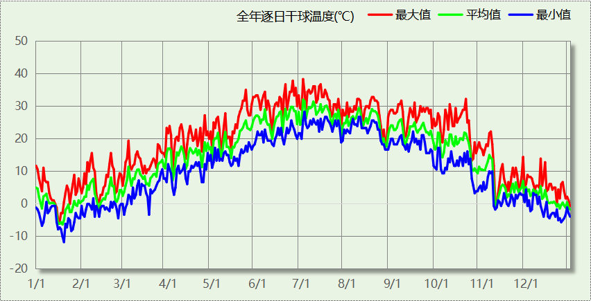

逐月辐照量表
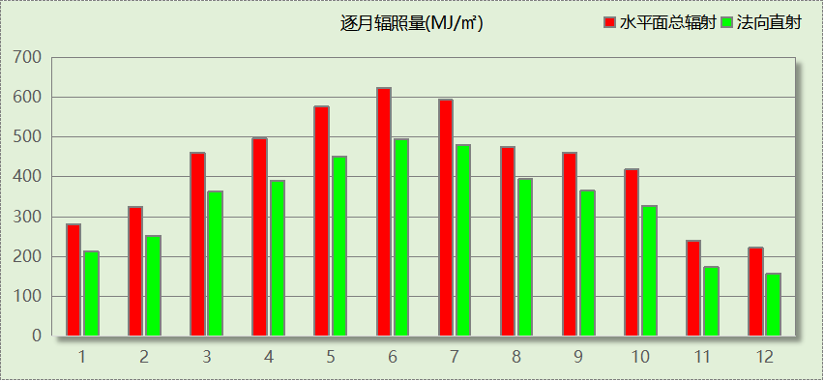

峰值工况
气象数据 | 时刻 | 干球温度(℃) | 湿球温度(℃) | 含湿量(g/kg) | 焓值(kj/kg)
最热 | 07月01日14时 | 38.3 | 26.1 | 17.0 | 82.2
最冷 | 01月19日07时 | -11.7 | -12.2 | 1.1 | -9.0

软件介绍
本报告采用的软件为绿建暖通负荷BECH2024，该软件紧密结合暖通和节能设计规范、可根据项目实际情况建立建筑热工模型，并可对围护结构材料、房间内扰发热、作息时间表、热回收方式等参数进行设置。
软件包含全国各地典型气象年数据，内置DOE2.1E内核，对于建筑的逐时负荷进行动态模拟，既可以模拟8760小时理想负荷，也可以根据设定好的采暖期/空调期进行逐时模拟。
软件还支持分析全年建筑能耗的来源构成，依据日射得热、新风负荷、围护传热和内扰得热进行归类分项，生成设计建筑全年负荷计算报告书，提供详实的数据和多样的图表，为设计师在设备选型、制定运行策略等方面提供参考和帮助。

围护结构

屋顶构造

屋顶构造一
材料名称  （由上到下） | 厚度δ | 导热系数λ | 蓄热系数S | 修正  系数 | 热阻R | 热惰性  指标
材料名称  （由上到下） | (mm) | W/(m.K) | W/(㎡.K) | α | (㎡K)/W | D=R*S
无机保温砂浆(ρ=600) | 20 | 0.180 | 2.870 | 1.00 | 0.111 | 0.319
c20细石混凝土(ρ=2300) | 40 | 1.510 | 15.243 | 1.00 | 0.026 | 0.404
挤塑聚苯乙烯泡沫塑料（带表皮） | 90 | 0.030 | 0.325 | 1.10 | 2.727 | 0.975
轻骨料混凝土(找坡层) | 30 | 0.300 | 5.000 | 1.50 | 0.067 | 0.500
加气混凝土、泡沫混凝土(ρ=300) | 120 | 0.100 | 1.514 | 1.00 | 1.200 | 1.817
胶粉聚苯颗粒保温砂浆(ρ=300) | 20 | 0.070 | 0.726 | 1.00 | 0.286 | 0.207
各层之和∑ | 320 | － | － | － | 4.417 | 4.222
传热系数K=1/(0.15+∑R) | 0.22

外墙构造

填充墙构造一
材料名称  （由外到内） | 厚度δ | 导热系数λ | 蓄热系数S | 修正  系数 | 热阻R | 热惰性  指标
材料名称  （由外到内） | (mm) | W/(m.K) | W/(㎡.K) | α | (㎡K)/W | D=R*S
无机保温砂浆(ρ=600) | 20 | 0.180 | 2.870 | 1.00 | 0.111 | 0.319
挤塑聚苯乙烯泡沫塑料（带表皮） | 50 | 0.030 | 0.325 | 1.10 | 1.515 | 0.542
加气混凝土、泡沫混凝土(ρ=700) | 200 | 0.180 | 3.100 | 1.25 | 0.889 | 3.444
胶粉聚苯颗粒保温砂浆(ρ=300) | 20 | 0.070 | 0.726 | 1.00 | 0.286 | 0.207
各层之和∑ | 290 | － | － | － | 2.801 | 4.512
传热系数K=1/(0.15+∑R) | 0.34

挑空楼板构造

挑空楼板构造一
材料名称  （由上到下） | 厚度δ | 导热系数λ | 蓄热系数S | 修正  系数 | 热阻R | 热惰性  指标
材料名称  （由上到下） | (mm) | W/(m.K) | W/(㎡.K) | α | (㎡K)/W | D=R*S
无机保温砂浆(ρ=600) | 20 | 0.180 | 2.870 | 1.00 | 0.111 | 0.319
挤塑聚苯乙烯泡沫塑料（带表皮） | 70 | 0.030 | 0.325 | 1.10 | 2.121 | 0.758
加气混凝土、泡沫混凝土(ρ=300) | 120 | 0.100 | 1.514 | 1.00 | 1.200 | 1.817
胶粉聚苯颗粒保温砂浆(ρ=300) | 20 | 0.070 | 0.726 | 1.00 | 0.286 | 0.207
各层之和∑ | 230 | － | － | － | 3.718 | 3.101
传热系数K=1/(0.15+∑R) | 0.26

楼板构造

控温房间楼板构造一
材料名称 | 厚度δ | 导热系数λ | 蓄热系数S | 修正  系数 | 热阻R | 热惰性  指标
材料名称 | (mm) | W/(m.K) | W/(㎡.K) | α | (㎡K)/W | D=R*S
无机保温砂浆(ρ=600) | 20 | 0.180 | 2.870 | 1.00 | 0.111 | 0.319
加气混凝土、泡沫混凝土(ρ=300) | 120 | 0.100 | 1.514 | 1.00 | 1.200 | 1.817
胶粉聚苯颗粒保温砂浆(ρ=300) | 20 | 0.070 | 0.726 | 1.00 | 0.286 | 0.207
各层之和∑ | 160 | － | － | － | 1.597 | 2.343
传热系数K=1/(0.22+∑R) | 0.55

周边地面构造

周边地面构造一
材料名称 | 厚度δ | 导热系数λ | 蓄热系数S | 修正  系数 | 热阻R | 热惰性  指标
材料名称 | (mm) | W/(m.K) | W/(㎡.K) | α | (㎡K)/W | D=R*S
无机保温砂浆(ρ=600) | 20 | 0.180 | 2.870 | 1.00 | 0.111 | 0.319
挤塑聚苯乙烯泡沫塑料（带表皮） | 20 | 0.030 | 0.325 | 1.10 | 0.606 | 0.217
加气混凝土、泡沫混凝土(ρ=300) | 100 | 0.100 | 1.514 | 1.00 | 1.000 | 1.514
各层之和∑ | 140 | － | － | － | 1.717 | 2.050
传热系数K=1/(0.11+∑R) | 0.28

非周边地面构造

非周边地面构造一
材料名称 | 厚度δ | 导热系数λ | 蓄热系数S | 修正  系数 | 热阻R | 热惰性  指标
材料名称 | (mm) | W/(m.K) | W/(㎡.K) | α | (㎡K)/W | D=R*S
无机保温砂浆(ρ=600) | 20 | 0.180 | 2.870 | 1.00 | 0.111 | 0.319
加气混凝土、泡沫混凝土(ρ=300) | 120 | 0.100 | 1.514 | 1.00 | 1.200 | 1.817
矿棉板(ρ=80-180) | 20 | 0.050 | 0.759 | 1.00 | 0.400 | 0.304
各层之和∑ | 160 | － | － | － | 1.711 | 2.439
传热系数K=1/(0.11+∑R) | 0.20

门构造
序号 | 构造名称 | 传热系数 | 备注
1 | 金属三防门(聚氨酯发泡) | 1.100

窗构造
序号 | 构造名称 | 传热系数 | 窗遮阳系数 | 可见光透射比 | 备注
1 | 100系列内平开隔热铝合金窗(5超白+12Ar+5超白+V+5超白Low-E) | 0.900 | 0.534 | 0.620

房间类型

房间参数表
房间类型 | 空调温度  ℃ | 供暖温度  ℃ | 新风量 | 人员密度 | 照明功率  密度 | 电器设备  功率
4星客房 | 25 | 22 | 40(m^3/h.人) | 30(m^2/人) | 6(W/m^2) | 13(W/m^2)
5星客房 | 25 | 22 | 50(m^3/h.人) | 30(m^2/人) | 7(W/m^2) | 13(W/m^2)
一般商店 | 25 | 20 | 30(m^3/h.人) | 10(m^2/人) | 9(W/m^2) | 15(W/m^2)
休息室 | 26 | 18 | 10(m^3/h.人) | 10(m^2/人) | 8(W/m^2) | 15(W/m^2)
会客室 | 26 | 20 | 30(m^3/h.人) | 8(m^2/人) | 8(W/m^2) | 15(W/m^2)
会议室 | 26 | 18 | 14(m^3/h.人) | 2.5(m^2/人) | 12(W/m^2) | 15(W/m^2)
健身房 | 24 | 19 | 40(m^3/h.人) | 4(m^2/人) | 8(W/m^2) | 15(W/m^2)
卫生间 | 27 | 18 | 0(m^3/h.人) | 10(m^2/人) | 6(W/m^2) | 15(W/m^2)
厨房 | 27 | 18 | 28(次/h) | 5(m^2/人) | 8(W/m^2) | 15(W/m^2)
多功能厅 | 26 | 18 | 14(m^3/h.人) | 2.5(m^2/人) | 9(W/m^2) | 15(W/m^2)
密集办公室 | 26 | 20 | 30(m^3/h.人) | 4(m^2/人) | 8(W/m^2) | 20(W/m^2)
布草间 | 26 | 20 | 30(m^3/h.人) | 10(m^2/人) | 5(W/m^2) | 15(W/m^2)
普通办公室 | 26 | 20 | 30(m^3/h.人) | 8(m^2/人) | 8(W/m^2) | 15(W/m^2)
楼梯间 | － | － | 0(m^3/h.人) | 50(m^2/人) | 3.5(W/m^2) | 15(W/m^2)
走廊 | 26 | 18 | 0(m^3/h.人) | 50(m^2/人) | 3.5(W/m^2) | 15(W/m^2)
餐厅 | 26 | 20 | 30(m^3/h.人) | 2.5(m^2/人) | 8(W/m^2) | 15(W/m^2)
高档办公室 | 26 | 20 | 30(m^3/h.人) | 6(m^2/人) | 8(W/m^2) | 15(W/m^2)

作息时间表
详见附录

系统设置

系统划分
系统编号 | 热回收  类型 | 启动  条件 | 回收  效率 | 排风  比例 | 面积(m2) | 包含的房间
空调 | 全热回收 | 温差启动  冷:≥5.0(℃)  暖:≥5.0(℃) | 冷:0.80, 暖:0.90 | 0.80 | 6776.36 | 所有房间

运行时间表
详见附录

计算结果

模拟周期
供冷季(6.14-8.31) 供暖季(11.15-3.20)

全年冷暖需求
系统名称\负荷 | 供暖需求  (kWh) | 供暖指标  (kWh/㎡·a) | 供冷需求  (kWh) | 供冷指标  (kWh/㎡·a)
建筑总计 | 37596 | 5.17 | 347605 | 47.79
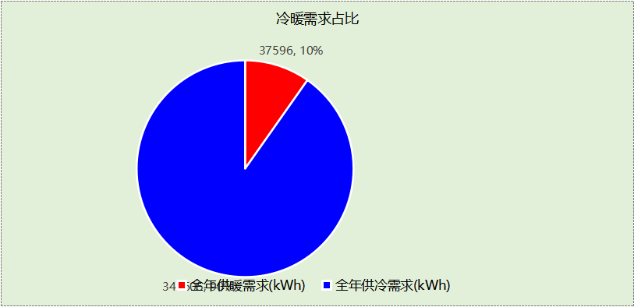

负荷分项统计
分类 | 围护传热 | 室内得热 | 窗日射 | 新风/渗透 | 热回收 | 合计
供暖(kWh/㎡) | 4.08 | 7.43 | 1.19 | -62.68 | 44.81 | -5.17
供冷(kWh/㎡) | 14.38 | 8.91 | 1.35 | 29.06 | -5.91 | 47.79
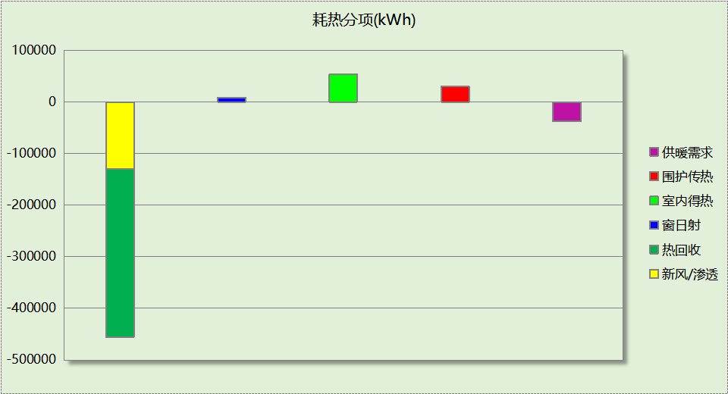
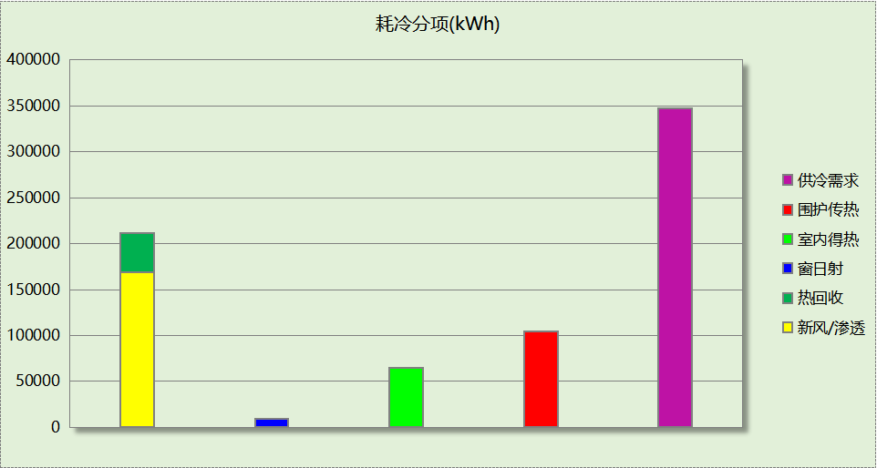

逐月负荷表
月份 | 供暖(kWh) | 供冷(kWh) | 热负荷  峰值(kW) | 热负荷  峰值时刻 | 冷负荷  峰值(kW) | 冷负荷  峰值时刻
1月 | 15806 | 0 | 112.138 | 1月19日8时 | 0.000 | --
2月 | 8131 | 0 | 56.066 | 2月2日8时 | 0.000 | --
3月 | 1772 | 0 | 47.929 | 3月3日15时 | 0.000 | --
4月 | 0 | 0 | 0.000 | -- | 0.000 | --
5月 | 0 | 0 | 0.000 | -- | 0.000 | --
6月 | 0 | 69213 | 0.000 | -- | 980.339 | 6月14日6时
7月 | 0 | 141356 | 0.000 | -- | 824.802 | 7月9日6时
8月 | 0 | 137037 | 0.000 | -- | 825.071 | 8月8日6时
9月 | 0 | 0 | 0.000 | -- | 0.000 | --
10月 | 0 | 0 | 0.000 | -- | 0.000 | --
11月 | 1614 | 0 | 46.991 | 11月28日13时 | 0.000 | --
12月 | 10273 | 0 | 62.357 | 12月31日12时 | 0.000 | --
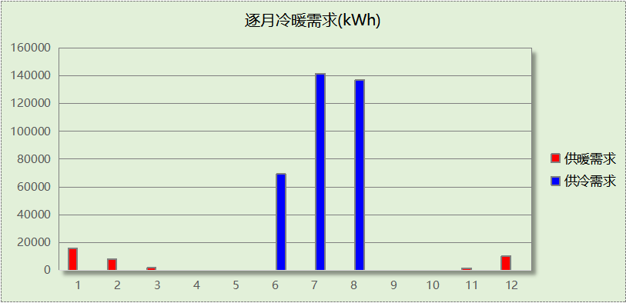
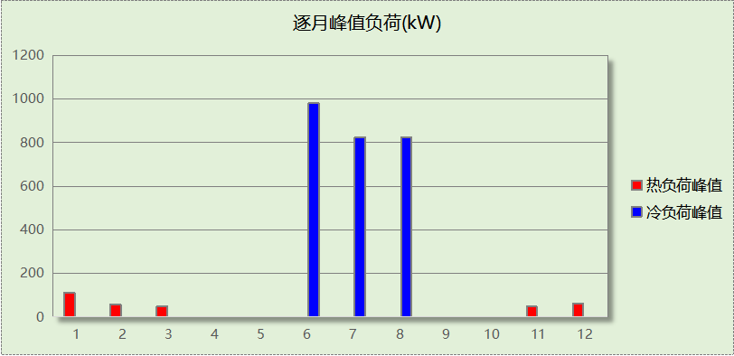

附录
工作日/节假日人员逐时在室率(%)

房间类型 | 1 | 2 | 3 | 4 | 5 | 6 | 7 | 8 | 9 | 10 | 11 | 12 | 13 | 14 | 15 | 16 | 17 | 18 | 19 | 20 | 21 | 22 | 23 | 24
4星客房 | 70 | 70 | 70 | 70 | 70 | 70 | 70 | 70 | 50 | 50 | 50 | 50 | 50 | 50 | 50 | 50 | 50 | 50 | 70 | 70 | 70 | 70 | 70 | 70
4星客房 | 70 | 70 | 70 | 70 | 70 | 70 | 70 | 70 | 50 | 50 | 50 | 50 | 50 | 50 | 50 | 50 | 50 | 50 | 70 | 70 | 70 | 70 | 70 | 70
5星客房 | 70 | 70 | 70 | 70 | 70 | 70 | 70 | 70 | 50 | 50 | 50 | 50 | 50 | 50 | 50 | 50 | 50 | 50 | 70 | 70 | 70 | 70 | 70 | 70
5星客房 | 70 | 70 | 70 | 70 | 70 | 70 | 70 | 70 | 50 | 50 | 50 | 50 | 50 | 50 | 50 | 50 | 50 | 50 | 70 | 70 | 70 | 70 | 70 | 70
一般商店 | 70 | 70 | 70 | 70 | 70 | 70 | 70 | 70 | 50 | 50 | 50 | 50 | 50 | 50 | 50 | 50 | 50 | 50 | 70 | 70 | 70 | 70 | 70 | 70
一般商店 | 70 | 70 | 70 | 70 | 70 | 70 | 70 | 70 | 50 | 50 | 50 | 50 | 50 | 50 | 50 | 50 | 50 | 50 | 70 | 70 | 70 | 70 | 70 | 70
休息室 | 70 | 70 | 70 | 70 | 70 | 70 | 70 | 70 | 50 | 50 | 50 | 50 | 50 | 50 | 50 | 50 | 50 | 50 | 70 | 70 | 70 | 70 | 70 | 70
休息室 | 70 | 70 | 70 | 70 | 70 | 70 | 70 | 70 | 50 | 50 | 50 | 50 | 50 | 50 | 50 | 50 | 50 | 50 | 70 | 70 | 70 | 70 | 70 | 70
会客室 | 70 | 70 | 70 | 70 | 70 | 70 | 70 | 70 | 50 | 50 | 50 | 50 | 50 | 50 | 50 | 50 | 50 | 50 | 70 | 70 | 70 | 70 | 70 | 70
会客室 | 70 | 70 | 70 | 70 | 70 | 70 | 70 | 70 | 50 | 50 | 50 | 50 | 50 | 50 | 50 | 50 | 50 | 50 | 70 | 70 | 70 | 70 | 70 | 70
会议室 | 70 | 70 | 70 | 70 | 70 | 70 | 70 | 70 | 50 | 50 | 50 | 50 | 50 | 50 | 50 | 50 | 50 | 50 | 70 | 70 | 70 | 70 | 70 | 70
会议室 | 70 | 70 | 70 | 70 | 70 | 70 | 70 | 70 | 50 | 50 | 50 | 50 | 50 | 50 | 50 | 50 | 50 | 50 | 70 | 70 | 70 | 70 | 70 | 70
健身房 | 70 | 70 | 70 | 70 | 70 | 70 | 70 | 70 | 50 | 50 | 50 | 50 | 50 | 50 | 50 | 50 | 50 | 50 | 70 | 70 | 70 | 70 | 70 | 70
健身房 | 70 | 70 | 70 | 70 | 70 | 70 | 70 | 70 | 50 | 50 | 50 | 50 | 50 | 50 | 50 | 50 | 50 | 50 | 70 | 70 | 70 | 70 | 70 | 70
卫生间 | 70 | 70 | 70 | 70 | 70 | 70 | 70 | 70 | 50 | 50 | 50 | 50 | 50 | 50 | 50 | 50 | 50 | 50 | 70 | 70 | 70 | 70 | 70 | 70
卫生间 | 70 | 70 | 70 | 70 | 70 | 70 | 70 | 70 | 50 | 50 | 50 | 50 | 50 | 50 | 50 | 50 | 50 | 50 | 70 | 70 | 70 | 70 | 70 | 70
厨房 | 70 | 70 | 70 | 70 | 70 | 70 | 70 | 70 | 50 | 50 | 50 | 50 | 50 | 50 | 50 | 50 | 50 | 50 | 70 | 70 | 70 | 70 | 70 | 70
厨房 | 70 | 70 | 70 | 70 | 70 | 70 | 70 | 70 | 50 | 50 | 50 | 50 | 50 | 50 | 50 | 50 | 50 | 50 | 70 | 70 | 70 | 70 | 70 | 70
多功能厅 | 70 | 70 | 70 | 70 | 70 | 70 | 70 | 70 | 50 | 50 | 50 | 50 | 50 | 50 | 50 | 50 | 50 | 50 | 70 | 70 | 70 | 70 | 70 | 70
多功能厅 | 70 | 70 | 70 | 70 | 70 | 70 | 70 | 70 | 50 | 50 | 50 | 50 | 50 | 50 | 50 | 50 | 50 | 50 | 70 | 70 | 70 | 70 | 70 | 70
密集办公室 | 70 | 70 | 70 | 70 | 70 | 70 | 70 | 70 | 50 | 50 | 50 | 50 | 50 | 50 | 50 | 50 | 50 | 50 | 70 | 70 | 70 | 70 | 70 | 70
密集办公室 | 70 | 70 | 70 | 70 | 70 | 70 | 70 | 70 | 50 | 50 | 50 | 50 | 50 | 50 | 50 | 50 | 50 | 50 | 70 | 70 | 70 | 70 | 70 | 70
布草间 | 70 | 70 | 70 | 70 | 70 | 70 | 70 | 70 | 50 | 50 | 50 | 50 | 50 | 50 | 50 | 50 | 50 | 50 | 70 | 70 | 70 | 70 | 70 | 70
布草间 | 70 | 70 | 70 | 70 | 70 | 70 | 70 | 70 | 50 | 50 | 50 | 50 | 50 | 50 | 50 | 50 | 50 | 50 | 70 | 70 | 70 | 70 | 70 | 70
普通办公室 | 70 | 70 | 70 | 70 | 70 | 70 | 70 | 70 | 50 | 50 | 50 | 50 | 50 | 50 | 50 | 50 | 50 | 50 | 70 | 70 | 70 | 70 | 70 | 70
普通办公室 | 70 | 70 | 70 | 70 | 70 | 70 | 70 | 70 | 50 | 50 | 50 | 50 | 50 | 50 | 50 | 50 | 50 | 50 | 70 | 70 | 70 | 70 | 70 | 70
楼梯间 | 70 | 70 | 70 | 70 | 70 | 70 | 70 | 70 | 50 | 50 | 50 | 50 | 50 | 50 | 50 | 50 | 50 | 50 | 70 | 70 | 70 | 70 | 70 | 70
楼梯间 | 70 | 70 | 70 | 70 | 70 | 70 | 70 | 70 | 50 | 50 | 50 | 50 | 50 | 50 | 50 | 50 | 50 | 50 | 70 | 70 | 70 | 70 | 70 | 70
走廊 | 70 | 70 | 70 | 70 | 70 | 70 | 70 | 70 | 50 | 50 | 50 | 50 | 50 | 50 | 50 | 50 | 50 | 50 | 70 | 70 | 70 | 70 | 70 | 70
走廊 | 70 | 70 | 70 | 70 | 70 | 70 | 70 | 70 | 50 | 50 | 50 | 50 | 50 | 50 | 50 | 50 | 50 | 50 | 70 | 70 | 70 | 70 | 70 | 70
餐厅 | 70 | 70 | 70 | 70 | 70 | 70 | 70 | 70 | 50 | 50 | 50 | 50 | 50 | 50 | 50 | 50 | 50 | 50 | 70 | 70 | 70 | 70 | 70 | 70
餐厅 | 70 | 70 | 70 | 70 | 70 | 70 | 70 | 70 | 50 | 50 | 50 | 50 | 50 | 50 | 50 | 50 | 50 | 50 | 70 | 70 | 70 | 70 | 70 | 70
高档办公室 | 70 | 70 | 70 | 70 | 70 | 70 | 70 | 70 | 50 | 50 | 50 | 50 | 50 | 50 | 50 | 50 | 50 | 50 | 70 | 70 | 70 | 70 | 70 | 70
高档办公室 | 70 | 70 | 70 | 70 | 70 | 70 | 70 | 70 | 50 | 50 | 50 | 50 | 50 | 50 | 50 | 50 | 50 | 50 | 70 | 70 | 70 | 70 | 70 | 70
注：上行：工作日；下行：节假日

工作日/节假日照明开关时间表(%)

房间类型 | 1 | 2 | 3 | 4 | 5 | 6 | 7 | 8 | 9 | 10 | 11 | 12 | 13 | 14 | 15 | 16 | 17 | 18 | 19 | 20 | 21 | 22 | 23 | 24
4星客房 | 10 | 10 | 10 | 10 | 10 | 10 | 30 | 30 | 30 | 30 | 30 | 30 | 30 | 30 | 50 | 50 | 60 | 90 | 90 | 90 | 90 | 80 | 10 | 10
4星客房 | 10 | 10 | 10 | 10 | 10 | 10 | 30 | 30 | 30 | 30 | 30 | 30 | 30 | 30 | 50 | 50 | 60 | 90 | 90 | 90 | 90 | 80 | 10 | 10
5星客房 | 10 | 10 | 10 | 10 | 10 | 10 | 30 | 30 | 30 | 30 | 30 | 30 | 30 | 30 | 50 | 50 | 60 | 90 | 90 | 90 | 90 | 80 | 10 | 10
5星客房 | 10 | 10 | 10 | 10 | 10 | 10 | 30 | 30 | 30 | 30 | 30 | 30 | 30 | 30 | 50 | 50 | 60 | 90 | 90 | 90 | 90 | 80 | 10 | 10
一般商店 | 10 | 10 | 10 | 10 | 10 | 10 | 30 | 30 | 30 | 30 | 30 | 30 | 30 | 30 | 50 | 50 | 60 | 90 | 90 | 90 | 90 | 80 | 10 | 10
一般商店 | 10 | 10 | 10 | 10 | 10 | 10 | 30 | 30 | 30 | 30 | 30 | 30 | 30 | 30 | 50 | 50 | 60 | 90 | 90 | 90 | 90 | 80 | 10 | 10
休息室 | 10 | 10 | 10 | 10 | 10 | 10 | 30 | 30 | 30 | 30 | 30 | 30 | 30 | 30 | 50 | 50 | 60 | 90 | 90 | 90 | 90 | 80 | 10 | 10
休息室 | 10 | 10 | 10 | 10 | 10 | 10 | 30 | 30 | 30 | 30 | 30 | 30 | 30 | 30 | 50 | 50 | 60 | 90 | 90 | 90 | 90 | 80 | 10 | 10
会客室 | 10 | 10 | 10 | 10 | 10 | 10 | 30 | 30 | 30 | 30 | 30 | 30 | 30 | 30 | 50 | 50 | 60 | 90 | 90 | 90 | 90 | 80 | 10 | 10
会客室 | 10 | 10 | 10 | 10 | 10 | 10 | 30 | 30 | 30 | 30 | 30 | 30 | 30 | 30 | 50 | 50 | 60 | 90 | 90 | 90 | 90 | 80 | 10 | 10
会议室 | 10 | 10 | 10 | 10 | 10 | 10 | 30 | 30 | 30 | 30 | 30 | 30 | 30 | 30 | 50 | 50 | 60 | 90 | 90 | 90 | 90 | 80 | 10 | 10
会议室 | 10 | 10 | 10 | 10 | 10 | 10 | 30 | 30 | 30 | 30 | 30 | 30 | 30 | 30 | 50 | 50 | 60 | 90 | 90 | 90 | 90 | 80 | 10 | 10
健身房 | 10 | 10 | 10 | 10 | 10 | 10 | 30 | 30 | 30 | 30 | 30 | 30 | 30 | 30 | 50 | 50 | 60 | 90 | 90 | 90 | 90 | 80 | 10 | 10
健身房 | 10 | 10 | 10 | 10 | 10 | 10 | 30 | 30 | 30 | 30 | 30 | 30 | 30 | 30 | 50 | 50 | 60 | 90 | 90 | 90 | 90 | 80 | 10 | 10
卫生间 | 10 | 10 | 10 | 10 | 10 | 10 | 30 | 30 | 30 | 30 | 30 | 30 | 30 | 30 | 50 | 50 | 60 | 90 | 90 | 90 | 90 | 80 | 10 | 10
卫生间 | 10 | 10 | 10 | 10 | 10 | 10 | 30 | 30 | 30 | 30 | 30 | 30 | 30 | 30 | 50 | 50 | 60 | 90 | 90 | 90 | 90 | 80 | 10 | 10
厨房 | 10 | 10 | 10 | 10 | 10 | 10 | 30 | 30 | 30 | 30 | 30 | 30 | 30 | 30 | 50 | 50 | 60 | 90 | 90 | 90 | 90 | 80 | 10 | 10
厨房 | 10 | 10 | 10 | 10 | 10 | 10 | 30 | 30 | 30 | 30 | 30 | 30 | 30 | 30 | 50 | 50 | 60 | 90 | 90 | 90 | 90 | 80 | 10 | 10
多功能厅 | 10 | 10 | 10 | 10 | 10 | 10 | 30 | 30 | 30 | 30 | 30 | 30 | 30 | 30 | 50 | 50 | 60 | 90 | 90 | 90 | 90 | 80 | 10 | 10
多功能厅 | 10 | 10 | 10 | 10 | 10 | 10 | 30 | 30 | 30 | 30 | 30 | 30 | 30 | 30 | 50 | 50 | 60 | 90 | 90 | 90 | 90 | 80 | 10 | 10
密集办公室 | 10 | 10 | 10 | 10 | 10 | 10 | 30 | 30 | 30 | 30 | 30 | 30 | 30 | 30 | 50 | 50 | 60 | 90 | 90 | 90 | 90 | 80 | 10 | 10
密集办公室 | 10 | 10 | 10 | 10 | 10 | 10 | 30 | 30 | 30 | 30 | 30 | 30 | 30 | 30 | 50 | 50 | 60 | 90 | 90 | 90 | 90 | 80 | 10 | 10
布草间 | 10 | 10 | 10 | 10 | 10 | 10 | 30 | 30 | 30 | 30 | 30 | 30 | 30 | 30 | 50 | 50 | 60 | 90 | 90 | 90 | 90 | 80 | 10 | 10
布草间 | 10 | 10 | 10 | 10 | 10 | 10 | 30 | 30 | 30 | 30 | 30 | 30 | 30 | 30 | 50 | 50 | 60 | 90 | 90 | 90 | 90 | 80 | 10 | 10
普通办公室 | 10 | 10 | 10 | 10 | 10 | 10 | 30 | 30 | 30 | 30 | 30 | 30 | 30 | 30 | 50 | 50 | 60 | 90 | 90 | 90 | 90 | 80 | 10 | 10
普通办公室 | 10 | 10 | 10 | 10 | 10 | 10 | 30 | 30 | 30 | 30 | 30 | 30 | 30 | 30 | 50 | 50 | 60 | 90 | 90 | 90 | 90 | 80 | 10 | 10
楼梯间 | 10 | 10 | 10 | 10 | 10 | 10 | 30 | 30 | 30 | 30 | 30 | 30 | 30 | 30 | 50 | 50 | 60 | 90 | 90 | 90 | 90 | 80 | 10 | 10
楼梯间 | 10 | 10 | 10 | 10 | 10 | 10 | 30 | 30 | 30 | 30 | 30 | 30 | 30 | 30 | 50 | 50 | 60 | 90 | 90 | 90 | 90 | 80 | 10 | 10
走廊 | 10 | 10 | 10 | 10 | 10 | 10 | 30 | 30 | 30 | 30 | 30 | 30 | 30 | 30 | 50 | 50 | 60 | 90 | 90 | 90 | 90 | 80 | 10 | 10
走廊 | 10 | 10 | 10 | 10 | 10 | 10 | 30 | 30 | 30 | 30 | 30 | 30 | 30 | 30 | 50 | 50 | 60 | 90 | 90 | 90 | 90 | 80 | 10 | 10
餐厅 | 10 | 10 | 10 | 10 | 10 | 10 | 30 | 30 | 30 | 30 | 30 | 30 | 30 | 30 | 50 | 50 | 60 | 90 | 90 | 90 | 90 | 80 | 10 | 10
餐厅 | 10 | 10 | 10 | 10 | 10 | 10 | 30 | 30 | 30 | 30 | 30 | 30 | 30 | 30 | 50 | 50 | 60 | 90 | 90 | 90 | 90 | 80 | 10 | 10
高档办公室 | 10 | 10 | 10 | 10 | 10 | 10 | 30 | 30 | 30 | 30 | 30 | 30 | 30 | 30 | 50 | 50 | 60 | 90 | 90 | 90 | 90 | 80 | 10 | 10
高档办公室 | 10 | 10 | 10 | 10 | 10 | 10 | 30 | 30 | 30 | 30 | 30 | 30 | 30 | 30 | 50 | 50 | 60 | 90 | 90 | 90 | 90 | 80 | 10 | 10
注：上行：工作日；下行：节假日

工作日/节假日设备逐时使用率(%)

房间类型 | 1 | 2 | 3 | 4 | 5 | 6 | 7 | 8 | 9 | 10 | 11 | 12 | 13 | 14 | 15 | 16 | 17 | 18 | 19 | 20 | 21 | 22 | 23 | 24
4星客房 | 0 | 0 | 0 | 0 | 0 | 0 | 0 | 0 | 0 | 0 | 0 | 0 | 0 | 0 | 0 | 0 | 0 | 80 | 80 | 80 | 80 | 80 | 0 | 0
4星客房 | 0 | 0 | 0 | 0 | 0 | 0 | 0 | 0 | 0 | 0 | 0 | 0 | 0 | 0 | 0 | 0 | 0 | 80 | 80 | 80 | 80 | 80 | 0 | 0
5星客房 | 0 | 0 | 0 | 0 | 0 | 0 | 0 | 0 | 0 | 0 | 0 | 0 | 0 | 0 | 0 | 0 | 0 | 80 | 80 | 80 | 80 | 80 | 0 | 0
5星客房 | 0 | 0 | 0 | 0 | 0 | 0 | 0 | 0 | 0 | 0 | 0 | 0 | 0 | 0 | 0 | 0 | 0 | 80 | 80 | 80 | 80 | 80 | 0 | 0
一般商店 | 0 | 0 | 0 | 0 | 0 | 0 | 0 | 0 | 0 | 0 | 0 | 0 | 0 | 0 | 0 | 0 | 0 | 80 | 80 | 80 | 80 | 80 | 0 | 0
一般商店 | 0 | 0 | 0 | 0 | 0 | 0 | 0 | 0 | 0 | 0 | 0 | 0 | 0 | 0 | 0 | 0 | 0 | 80 | 80 | 80 | 80 | 80 | 0 | 0
休息室 | 0 | 0 | 0 | 0 | 0 | 0 | 0 | 0 | 0 | 0 | 0 | 0 | 0 | 0 | 0 | 0 | 0 | 80 | 80 | 80 | 80 | 80 | 0 | 0
休息室 | 0 | 0 | 0 | 0 | 0 | 0 | 0 | 0 | 0 | 0 | 0 | 0 | 0 | 0 | 0 | 0 | 0 | 80 | 80 | 80 | 80 | 80 | 0 | 0
会客室 | 0 | 0 | 0 | 0 | 0 | 0 | 0 | 0 | 0 | 0 | 0 | 0 | 0 | 0 | 0 | 0 | 0 | 80 | 80 | 80 | 80 | 80 | 0 | 0
会客室 | 0 | 0 | 0 | 0 | 0 | 0 | 0 | 0 | 0 | 0 | 0 | 0 | 0 | 0 | 0 | 0 | 0 | 80 | 80 | 80 | 80 | 80 | 0 | 0
会议室 | 0 | 0 | 0 | 0 | 0 | 0 | 0 | 0 | 0 | 0 | 0 | 0 | 0 | 0 | 0 | 0 | 0 | 80 | 80 | 80 | 80 | 80 | 0 | 0
会议室 | 0 | 0 | 0 | 0 | 0 | 0 | 0 | 0 | 0 | 0 | 0 | 0 | 0 | 0 | 0 | 0 | 0 | 80 | 80 | 80 | 80 | 80 | 0 | 0
健身房 | 0 | 0 | 0 | 0 | 0 | 0 | 0 | 0 | 0 | 0 | 0 | 0 | 0 | 0 | 0 | 0 | 0 | 80 | 80 | 80 | 80 | 80 | 0 | 0
健身房 | 0 | 0 | 0 | 0 | 0 | 0 | 0 | 0 | 0 | 0 | 0 | 0 | 0 | 0 | 0 | 0 | 0 | 80 | 80 | 80 | 80 | 80 | 0 | 0
卫生间 | 0 | 0 | 0 | 0 | 0 | 0 | 0 | 0 | 0 | 0 | 0 | 0 | 0 | 0 | 0 | 0 | 0 | 80 | 80 | 80 | 80 | 80 | 0 | 0
卫生间 | 0 | 0 | 0 | 0 | 0 | 0 | 0 | 0 | 0 | 0 | 0 | 0 | 0 | 0 | 0 | 0 | 0 | 80 | 80 | 80 | 80 | 80 | 0 | 0
厨房 | 0 | 0 | 0 | 0 | 0 | 0 | 0 | 0 | 0 | 0 | 0 | 0 | 0 | 0 | 0 | 0 | 0 | 80 | 80 | 80 | 80 | 80 | 0 | 0
厨房 | 0 | 0 | 0 | 0 | 0 | 0 | 0 | 0 | 0 | 0 | 0 | 0 | 0 | 0 | 0 | 0 | 0 | 80 | 80 | 80 | 80 | 80 | 0 | 0
多功能厅 | 0 | 0 | 0 | 0 | 0 | 0 | 0 | 0 | 0 | 0 | 0 | 0 | 0 | 0 | 0 | 0 | 0 | 80 | 80 | 80 | 80 | 80 | 0 | 0
多功能厅 | 0 | 0 | 0 | 0 | 0 | 0 | 0 | 0 | 0 | 0 | 0 | 0 | 0 | 0 | 0 | 0 | 0 | 80 | 80 | 80 | 80 | 80 | 0 | 0
密集办公室 | 0 | 0 | 0 | 0 | 0 | 0 | 0 | 0 | 0 | 0 | 0 | 0 | 0 | 0 | 0 | 0 | 0 | 80 | 80 | 80 | 80 | 80 | 0 | 0
密集办公室 | 0 | 0 | 0 | 0 | 0 | 0 | 0 | 0 | 0 | 0 | 0 | 0 | 0 | 0 | 0 | 0 | 0 | 80 | 80 | 80 | 80 | 80 | 0 | 0
布草间 | 0 | 0 | 0 | 0 | 0 | 0 | 0 | 0 | 0 | 0 | 0 | 0 | 0 | 0 | 0 | 0 | 0 | 80 | 80 | 80 | 80 | 80 | 0 | 0
布草间 | 0 | 0 | 0 | 0 | 0 | 0 | 0 | 0 | 0 | 0 | 0 | 0 | 0 | 0 | 0 | 0 | 0 | 80 | 80 | 80 | 80 | 80 | 0 | 0
普通办公室 | 0 | 0 | 0 | 0 | 0 | 0 | 0 | 0 | 0 | 0 | 0 | 0 | 0 | 0 | 0 | 0 | 0 | 80 | 80 | 80 | 80 | 80 | 0 | 0
普通办公室 | 0 | 0 | 0 | 0 | 0 | 0 | 0 | 0 | 0 | 0 | 0 | 0 | 0 | 0 | 0 | 0 | 0 | 80 | 80 | 80 | 80 | 80 | 0 | 0
楼梯间 | 0 | 0 | 0 | 0 | 0 | 0 | 0 | 0 | 0 | 0 | 0 | 0 | 0 | 0 | 0 | 0 | 0 | 80 | 80 | 80 | 80 | 80 | 0 | 0
楼梯间 | 0 | 0 | 0 | 0 | 0 | 0 | 0 | 0 | 0 | 0 | 0 | 0 | 0 | 0 | 0 | 0 | 0 | 80 | 80 | 80 | 80 | 80 | 0 | 0
走廊 | 0 | 0 | 0 | 0 | 0 | 0 | 0 | 0 | 0 | 0 | 0 | 0 | 0 | 0 | 0 | 0 | 0 | 80 | 80 | 80 | 80 | 80 | 0 | 0
走廊 | 0 | 0 | 0 | 0 | 0 | 0 | 0 | 0 | 0 | 0 | 0 | 0 | 0 | 0 | 0 | 0 | 0 | 80 | 80 | 80 | 80 | 80 | 0 | 0
餐厅 | 0 | 0 | 0 | 0 | 0 | 0 | 0 | 0 | 0 | 0 | 0 | 0 | 0 | 0 | 0 | 0 | 0 | 80 | 80 | 80 | 80 | 80 | 0 | 0
餐厅 | 0 | 0 | 0 | 0 | 0 | 0 | 0 | 0 | 0 | 0 | 0 | 0 | 0 | 0 | 0 | 0 | 0 | 80 | 80 | 80 | 80 | 80 | 0 | 0
高档办公室 | 0 | 0 | 0 | 0 | 0 | 0 | 0 | 0 | 0 | 0 | 0 | 0 | 0 | 0 | 0 | 0 | 0 | 80 | 80 | 80 | 80 | 80 | 0 | 0
高档办公室 | 0 | 0 | 0 | 0 | 0 | 0 | 0 | 0 | 0 | 0 | 0 | 0 | 0 | 0 | 0 | 0 | 0 | 80 | 80 | 80 | 80 | 80 | 0 | 0
注：上行：工作日；下行：节假日

工作日/节假日空调系统开关时间表
采暖期：
系统编号 | 1 | 2 | 3 | 4 | 5 | 6 | 7 | 8 | 9 | 10 | 11 | 12 | 13 | 14 | 15 | 16 | 17 | 18 | 19 | 20 | 21 | 22 | 23 | 24
空调 | 0 | 0 | 0 | 0 | 0 | 1 | 1 | 1 | 1 | 1 | 1 | 1 | 1 | 1 | 1 | 1 | 1 | 1 | 0 | 0 | 0 | 0 | 0 | 0
空调 | 0 | 0 | 0 | 0 | 0 | 1 | 1 | 1 | 1 | 1 | 1 | 1 | 1 | 1 | 1 | 1 | 1 | 1 | 0 | 0 | 0 | 0 | 0 | 0
供冷期：

系统编号 | 1 | 2 | 3 | 4 | 5 | 6 | 7 | 8 | 9 | 10 | 11 | 12 | 13 | 14 | 15 | 16 | 17 | 18 | 19 | 20 | 21 | 22 | 23 | 24
空调 | 0 | 0 | 0 | 0 | 0 | 0 | 1 | 1 | 1 | 1 | 1 | 1 | 1 | 1 | 1 | 1 | 1 | 0 | 0 | 0 | 0 | 0 | 0 | 0
空调 | 0 | 0 | 0 | 0 | 0 | 0 | 1 | 1 | 1 | 1 | 1 | 1 | 1 | 1 | 1 | 1 | 1 | 0 | 0 | 0 | 0 | 0 | 0 | 0
注：上行：工作日；下行：节假日

